Міністерство освіти і науки України

Національний технічний університет України «Київський політехнічний інститут імені Ігоря Сікорського»

Факультет інформатики та обчислювальної техніки

Кафедра інформатики та програмної інженерії

Звіт

з лабораторної роботи № 7 з дисципліни

«Основи програмування-1.

Базові конструкції»

«Одновимірні масиви»

Варіант 24

Виконав студент ІП-11 Печковський Олександр Костянтинович

(шифр, прізвище, ім'я, по батькові)

Перевірив Вітковська Ірина Іванівна

(прізвище, ім'я, по батькові)

Київ 2021

**Умова задачі:**



**Постановка задачі:**

Задамо цілочисельні динамічні масиви arraya та arrayb. Кількість елементів у них рівна – її вводить користувач. Нехай, для наочності, елементи в першому масиві залежать від свого номера так: arraya[i] = i * i + 76, а в другому – так: arrayb[i] = 100 – i. Для наочності по черзі виведемо усі елементи обох масивів на екран. Порівняємо кожен елемент першого масива з кожним елементом другого. Елементи першого масива, для яких в другому масиві є рівні елементи, замінимо на 0. Виведемо змінений перший масив на екран як відповідь.

**Код на С++:**

#include <iostream>

using namespace std;

int main()

{

int n;

cout<<"Enter n value: ";

cin >> n;

int *arraya=new int[n]();

int *arrayb=new int[n]();

for (int i = 0; i < n; i++)

{

arraya[i] = i * i + 76;

arrayb[i] = 100 - i;

}

cout << "\nArray 1:\n";

for (int i = 0; i < n; ++i)

{

cout << arraya[i] << " ";

}

cout << "\nArray 2:\n";

for (int i = 0; i < n; ++i)

{

cout << arrayb[i] << " ";

}

for (int i1 = 0; i1 < n; i1++)

{

for (int i2 = 0; i2 < n; i2++)

{

if (i1 * i1 + 76 == 100 - i2)

{

arraya[i1] = 0;

}

}

}

cout << "\n\nAnswer: "

<< "\n";

for (int i = 0; i < n; ++i)

{

cout << arraya[i] << " ";

}

}

**Скріншоти роботи програми на C++:**

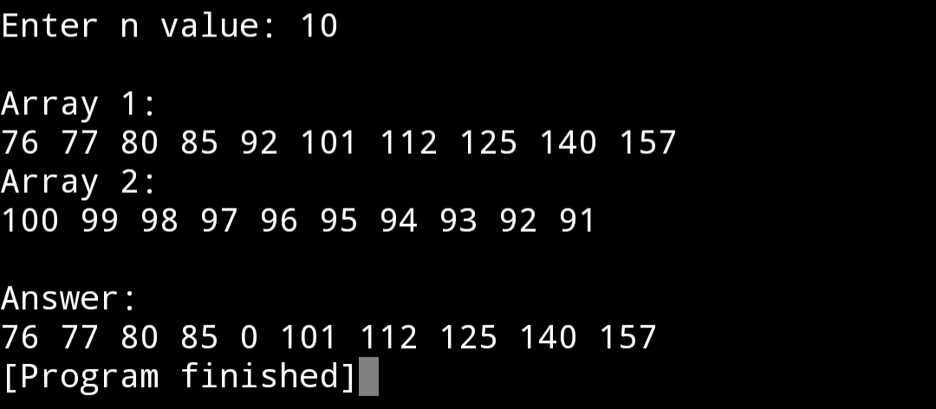

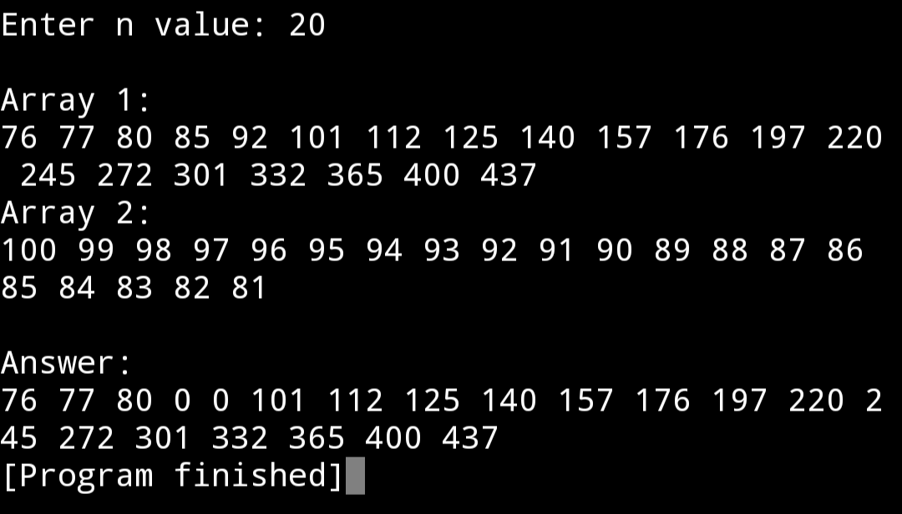

**Висновок:** під час виконання лабораторної роботи я розробив алгоритм, що відповідає умові задачі. Завдяки цьому я вивчив особливості одновимірних масивів. Перевірку коректності алгоритму я здійснив вручну.